- 实验报告如有雷同，雷同各方当次实验成绩均以0分计。
警示
- 当次小组成员成绩只计学号、姓名登录在下表中的。
- 在规定时间内未上交实验报告的，不得以其他方式补交，当次成绩按0分计。
- 实验报告文件以PDF格式提交。

院系 | 计算机学院 | 班 级 |  |  | 组长
学号
姓名
实验分工
姓名 |  | 分工 |  |  | 在本次中的占比

【实验题目】跨交换机实现VLAN
【实验目的】理解跨交换机之间VLAN的特点。使在同一VLAN里的计算机系统能跨交换机进行相互通信、而在不同VLAN里的计算机系统不能进行相互通信。
【实验内容】
(1)完成实验教材第6章实验6-2的实验(p172)，在每一步骤后完成记录并分析。
(2)在交换机A的端口抓包查看报文。捕获到的报文有VLAN ID吗？如果没有，讨论能捕获到的方法。 (提示：端口镜像)
(3) 跨交换机实现VLAN通信时，思考不用Trunk模式且也能进行跨交换机VLAN通信的替代方法，并进行实验验证。
【实验要求】
一些重要信息比如VLAN信息需给出截图，注意实验步骤的前后对比！
【实验拓扑】
本次实验的拓扑图如下所示：
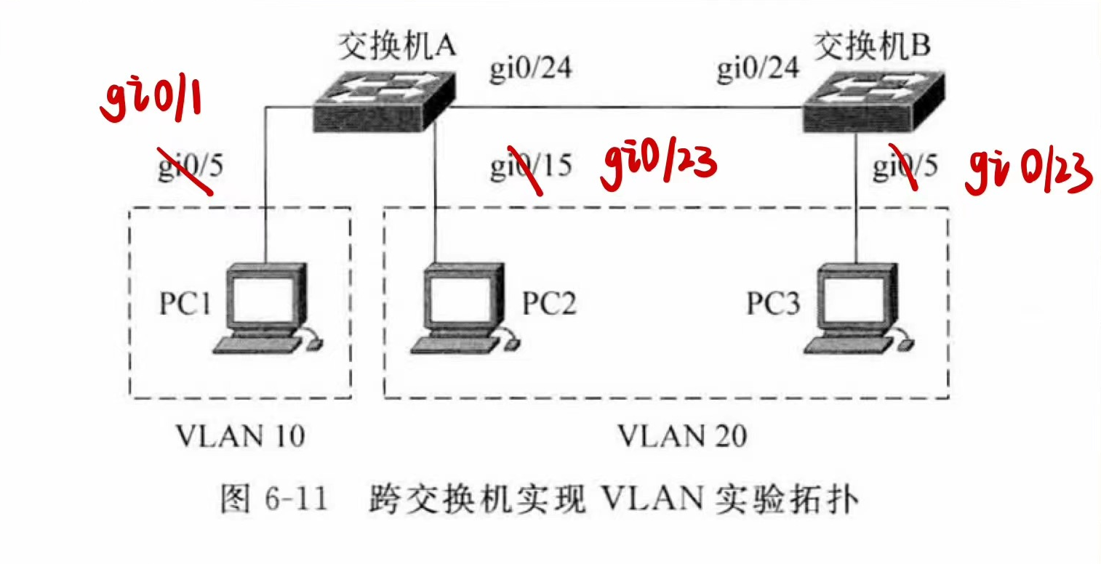
【实验记录】
任务一：
- 步骤一：按拓扑图上的标示，配置PC1、PC2以及PC3的 IP 地址、子网掩码、网关，具体结果如下所示：
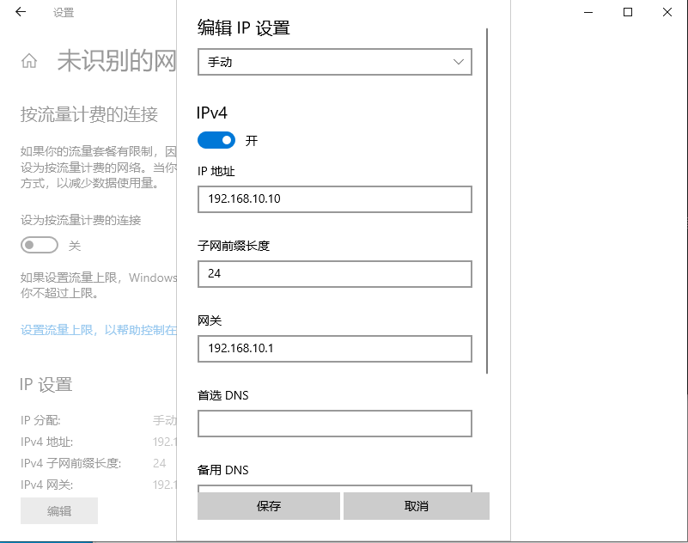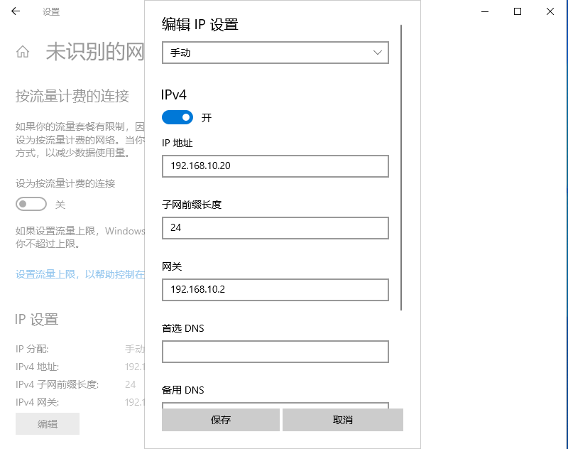
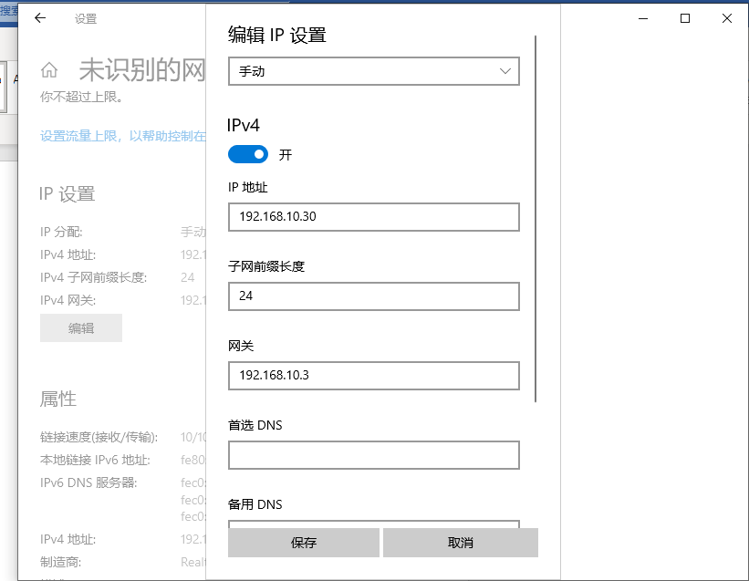
来检查一下3台主机中间是否能够互相ping通：
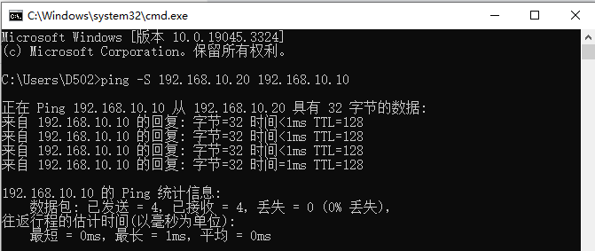
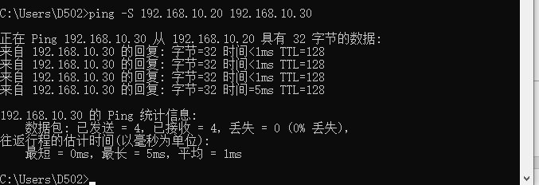
可以看到此时，PC2可以ping通其他两台主机。

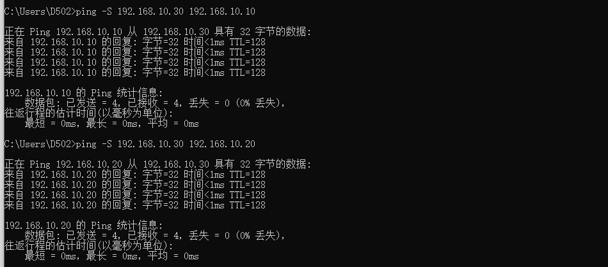
可以看到PC3也可以ping通其他两台主机。综上说明，在一开始还没有划分局域网的时候，主机之间两两可以ping通。
- 步骤二：在交换机A上创建VLAN 10，并将端口0/5划分到VLAN10当中
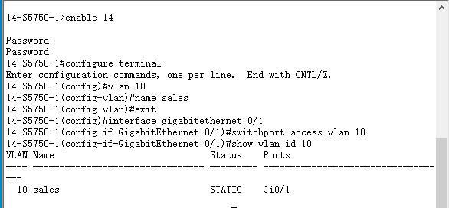
通过show vlan id 10指令，我们可以看到此时交换机A的Gi0/1端口已经被划分到被命名为sales的局域网10之中。
此时来检测两者之间的连通性
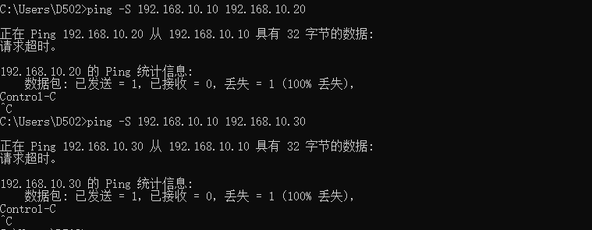
此时可以看到，因为PC1被划分到了vlan 10中，所以它ping不到其他两台主机。

而理所当然的，此时PC2与PC3之间是可以两两互相ping通的。
- 步骤三：在交换机A上创建VLAN 20，并将端口0/23划分到VLAN20当中
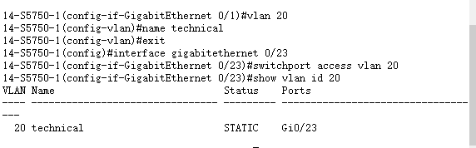
通过show vlan id 20指令，我们可以看到此时交换机A的Gi0/23端口已经被划分到被命名为stechnical的局域网20之中。
此时，我们再来检查相互之间的联通性
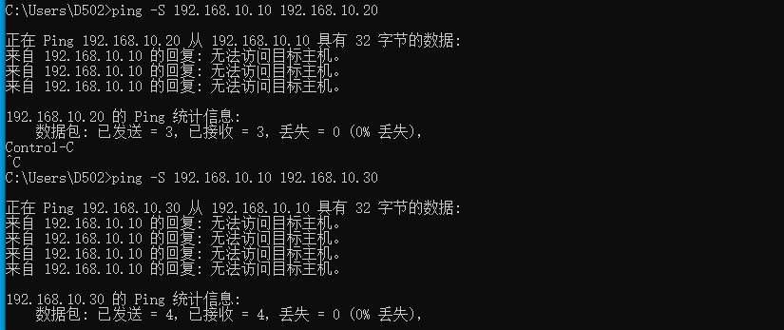
PC1照样是无法ping通PC2以及PC3的。
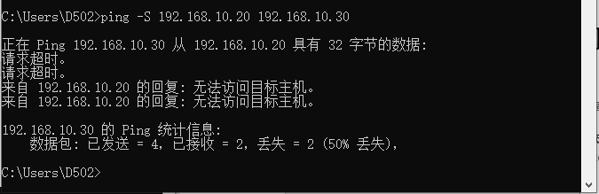
可以看到，由于PC2被划分到了vlan 20中，所以此时三台主机之间都是两两ping不通的。
- 步骤四：将交换机A与交换机B相连的端口定义为Tag VLAN模式
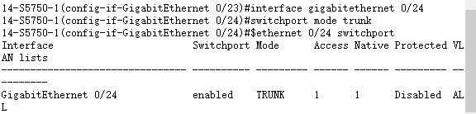
可以看到，此时两台交换机相连的端口已经被设置为trunk模式。
此时，我们再来检查相互之间的联通性
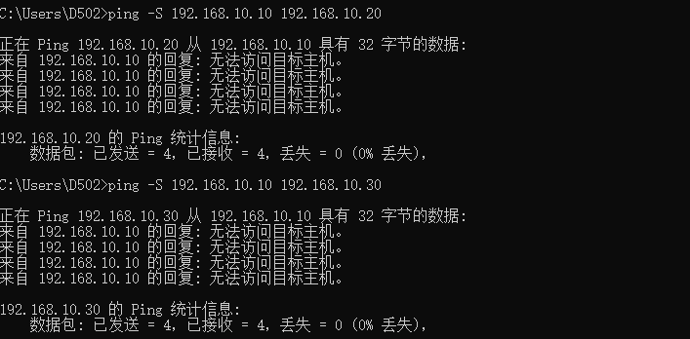
同样的，PC1无论如何都是无法ping通另外两个主机的。
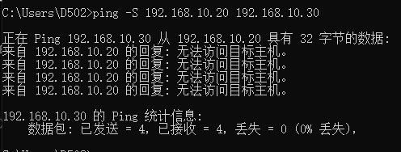
由于PC3还未跨交换机被分到valn 20中，所以PC2与PC3二者之间还是无法ping通。

- 步骤五：在交换机B上创建VLAN 20，并将端口0/23划分到VLAN20当中
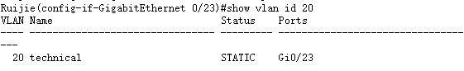
可以看到，交换机B上的0/23端口也被分配到了名为technical的vlan 20当中
此时，我们再来检查相互之间的联通性
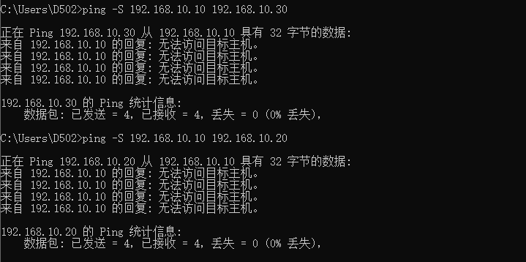
PC1仍然ping不通其他两台主机
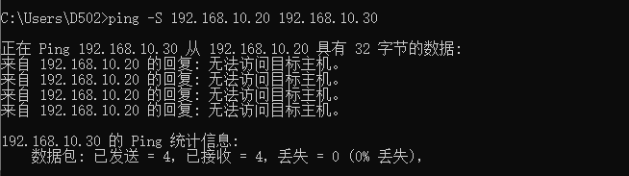
即使现在PC3已经被划分到了vlan 20中，但是由于交换机端口设置的问题，目前还不是trunk模式，所以二者之间还是无法相互ping通。
- 步骤六：将交换机B与交换机A相连的端口定义为Tag VLAN模式
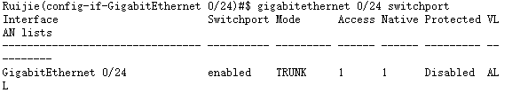
已经成功设置完毕。
让我们此时来检查两者之间的连通性

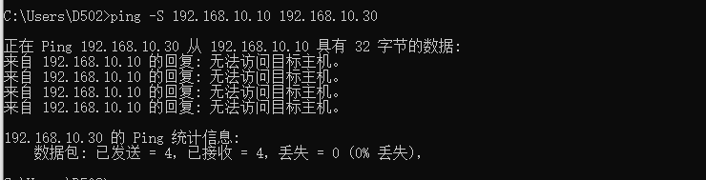
同样的，由于PC1不与剩余两台PC位于同一局域网下，所以无法与它们ping通
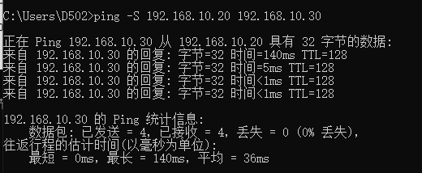
而此时由于trunk模式的作用下，我们实现了跨交换机的vlan连接，所以PC2与PC3之间相互可以ping通。
任务二：
- 检查PC1与PC2、PC3能否连通
- 检查PC1发往PC3的包
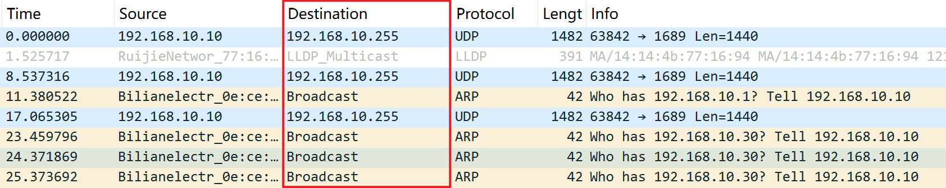
可以看出PC3并没有发回包给PC1，两者之间是ping不通的，且并没有发送ICMP包
- 检查PC2发往PC3的包
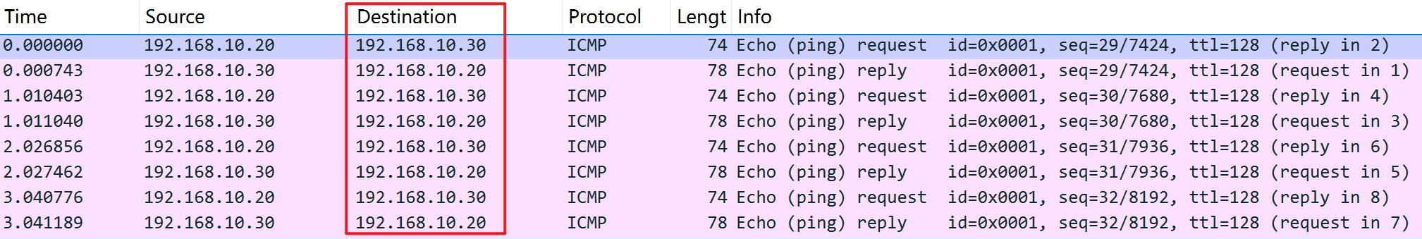
可以很明显看出PC2与PC3之间是ping通的，并且抓到了ICMP协议包，也从侧面证明了两者之间可以ping通
- 观察所抓到的包中有没有vlan ID
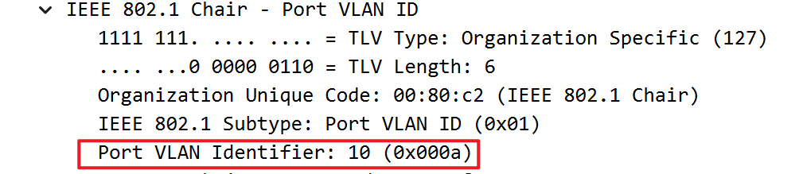
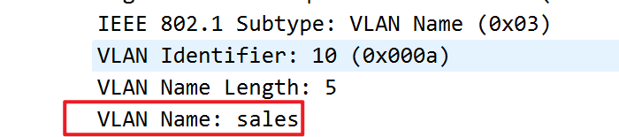
如上图所示，我们在PC1 ping PC3的时候抓到了LLDP的包，而这个包里面就有包含对应的VLAN ID以及VLAN Name；同样地，我们也在PC3上抓到了发往PC1的LLDP包
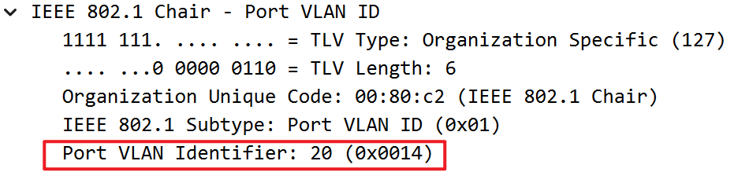
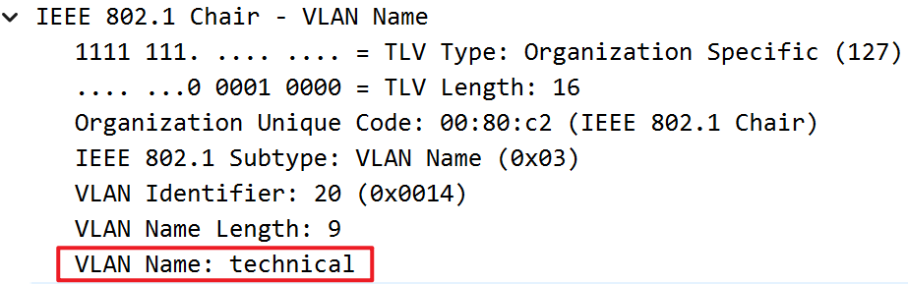
能够通过LLDP包来抓到对应的VLAN ID的原因是，LLDP协议是一种用于网络设备间自动发现和交换信息的协议。它主要在数据链路层（OSI模型的第二层）工作，允许支持该协议的网络设备（如交换机、路由器、计算机等）交换关于设备的信息，如设备名称、端口描述、能力、VLAN等，这些信息通常用来帮助网络管理员进行网络拓扑的自动发现与管理。而由于我们交换机开启了trunk模式，其中会在数据帧中添加4B的802.1q标签消息，而这里面就有用来标识该数据帧属于哪个VLAN，以便对应的交换机收到数据帧之后可以进行过滤，而由于PC1与PC3之间是跨交换机的，所以自然而然的会发送LLDP包，并且交换各自的VLAN ID。
- 查看交换机的地址表，清楚地址表，分析对应的形成与变化过程；并且观察交换机学习到的MAC地址与命令提示符下的MAC地址是否相同
- 先查看交换机A的MAC地址表
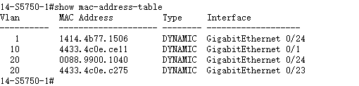
我们可以从所属的VLAN以及Interface来判断端口，其中交换机A中位于vlan 10的为PC1的mac地址，我们通过命令提示符来查看对应PC1本地的MAC地址；而对应于interface为0/23的就是我们的PC2，我们来查看其本地对应的MAC地址

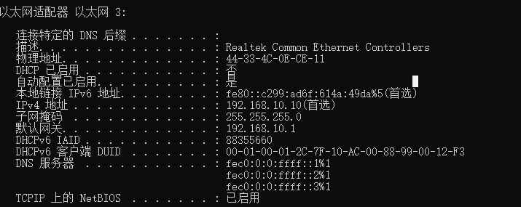
可以看到PC1以太网网卡显示的物理地址与上面的一致。
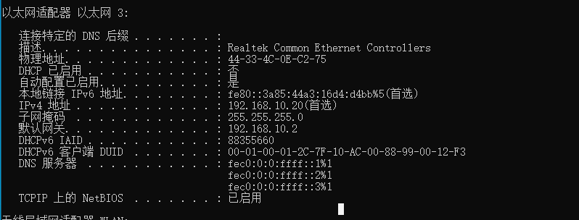
同样的，PC2的以太网网卡显示的物理地址也与上面的一致。
- 再查看交换机B的MAC地址表
我们可以从所属的VLAN以及Interface来判断端口，其中交换机B中位于vlan 20的并且interface为0/23的mac地址就是我们的PC3，我们通过命令提示符来查看对应PC3本地的MAC地址
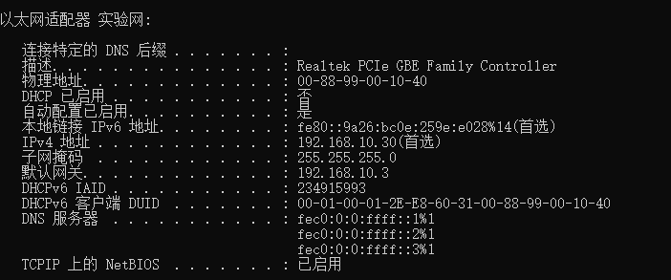
可以看到PC3的MAC地址也都是一样的。
接下来我们试着删除对应的地址表，来看看MAC的学习过程
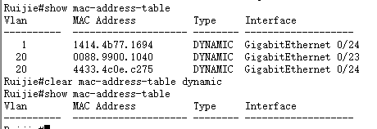
可以看到此时我们把交换机B的MAC地址表清空，此时进行抓包得到了如下结果
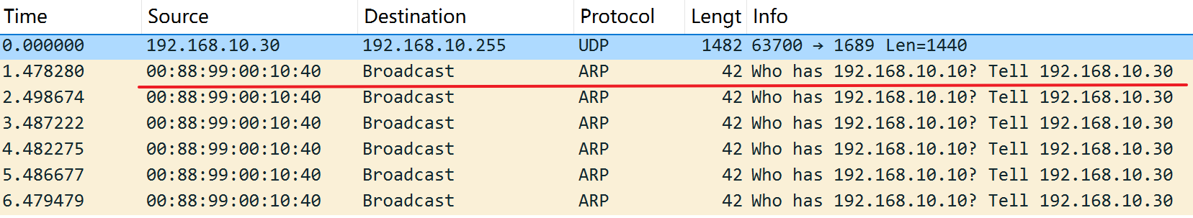
我们可以看到，PC3在向其他地方放松ARP的包来获取对方IP地址所对应的MAC地址，所以此时就会发现有很多broadcast的ARP包，这样也就是通过泛洪现象来进行MAC地址的学习。
【交实验报告】
上传实验报告：https://web.ugreen.cloud/web/#/file/2b37509c3da44b8787a0e785f464e2b2
截止日期（不迟于）：2024.12.22
上传包括两个文件：
（1）小组实验报告。上传文件名格式：小组号_ VLAN实验.pdf （由组长负责上传）
例如: 文件名“10_ VLAN实验.pdf”表示第10组的VLAN实验报告
（2）小组成员实验体会。每个同学单独交一份只填写了实验体会的实验报告。只需填写自己的学号和姓名。
文件名格式：小组号_学号_姓名_VLAN实验.pdf （由组员自行上传）
例如: 文件名“10_05373092_张三_ VLAN实验.pdf”表示第10组的VLAN实验报告。

注意：不要打包上传！

